Министерство образования и науки Российской Федерации

Федеральное государственное бюджетное образовательное учреждение

высшего образования

ВОЛГОГРАДСКИЙ ГОСУДАРСТВЕННЫЙ ТЕХНИЧЕСКИЙ УНИВЕРСИТЕТ

(ВолгГТУ)

Кафедра «Программное обеспечение автоматизированных систем»

**«Анализ требований. Описание концепции проекта»**

Выполнили: студенты группы ПрИн-466

_________________ ________________

(ФИО студента) (подпись студента)

_________________ ________________

(ФИО студента) (подпись студента)

_________________ ________________

(ФИО студента) (подпись студента)

_________________ ________________

(ФИО студента) (подпись студента)

Проверил:

к.т.н., доц.

Жукова И.Г. ________________

Научный консультант:

ст. преподаватель

Ляпина О. Н. ________________

Волгоград, 2017

История изменений

|  |  |  |  |
| --- | --- | --- | --- |
| Дата | Версия | Описание | Автор |
| 25.09.17 | 1 | Определён состав команды и роли. Выполнена постановка задачи и описание бизнес-процесса. Описан сценарий работы программы. Добавлены прототипы экранных форм. | Подранюк Е.П.  (8 часов) |
| Определены профили заинтересованных сторон, профили пользователей. Определены потенциальные проблемы. Определена область применений и объект проектирования. | Борзых А.С.  (5 часов) |
| 9.10.17 | 2 | Перераспределение состава команды и ролей внутри нее. Составление Глоссария. Выбор жизненного цикла, модели и технологий разработки ПО. Составление графика работ команды. | Подранюк Е.П.  (4 часа) |
| Выбор технологий разработки. Выделение функциональных требований. Сценарии работы Винни Пуха. Представление бизнес-процесса в виде диаграммы. | Бирюков Н.А.  (3 часа) |
| Выделение нефункциональных требований. Сценарии входа в систему и регистрации. Разработка диаграммы вариантов использований. | Борзых А.С.  (3 часа) |

|  |  |  |  |
| --- | --- | --- | --- |
| Дата | Версия | Описание | Автор |
| 23.10.17 | 3 | Исправление нефункциональных требований. Исправление диаграммы вариантов использований. | Борзых А.С.  (2 часа) |
| Исправление технологий разработки. Исправление функциональных требований. Исправление диаграммы бизнес-процесса. | Бирюков Н.А.  (3,5 часа) |
| Исправление жизненного цикла, модели и технологий разработки ПО. Исправление и дополнение графика работ команды. | Подранюк Е.П.  (3 часа) |

Содержание

1 Постановка задачи 5

2 Состав команды, распределение ролей 5

3 Название разрабатываемого продукта, краткое описание 6

4 Цель и назначение разработки, выгода с точки зрения заказчика и пользователя 6

5 Область применения 7

6 Объект проектирования (объект автоматизации) 7

7 Профили заинтересованных сторон 7

8 Потенциальные риски, проблемы, способы их устранения 8

9 Функциональные требования 10

10 Нефункциональные требования 11

11 Ограничения 13

12 Предварительная оценка трудоемкости выполнения проекта 14

13 Разработка диаграммы вариантов использования 14

14 Сценарий использования программы 14

15 Макеты экранных форм 19

16 Выбор жизненного цикла разработки ПО 23

17 Выбор модели разработки ПО 23

18 Выбор технологий разработки 23

19 Требования к программной документации 23

20 Планирование разработки. Составление предварительного графика работ, распределение задач для общего ЖЦ разработки ПО. Определение контрольных точек проекта. 24

21 График работ по проекту 25

22 Глоссарий 27

Приложение А Описание бизнес-процесса 28

Приложение Б Диаграмма вариантов использования 29

1 Постановка задачи

Автоматизация бизнес-процесса для книги «Винни Пух» А. Милна. Описание бизнес-процесса указано в Приложении А.

2 Состав команды, распределение ролей

Состав команды и роли каждого из ее членов указаны в Таблице 1 текущего документа.

Таблица 1. Состав команды и распределение ролей

|  |  |  |
| --- | --- | --- |
| ФИО | Роль | Обязанность |
| Подранюк Е. П. | руководитель команды (тимлид), архитектор, разработчик (frontend), менеджер | Выполнение поставленных задач в срок. Разработка архитектуры проекта, назначение исполнителей и сроков. Создание клиентской части приложения. Корректировка документации. Ответственный по работе с заказчиком. |
| Борзых А. С. | специалист отдела backend разработки, разработчик (backend), тестировщик | Выполнение поставленных задач в срок. Разработка серверной части приложения. Тестирование приложения. |

Продолжение Таблицы 1

|  |  |  |
| --- | --- | --- |
| ФИО | Роль | Обязанность |
| Бирюков Н. А. | начальник отдела backend разработки, разработчик (backend+frontend), тестировщик | Выполнение поставленных задач в срок. Распределение задач backend разработки между подчиненными. Поддержка разработки клиентской и серверной частей приложения. Тестирование приложения. |
| Дао Нгок Хуан | специалист отдела backend разработки, разработчик (backend) | Выполнение поставленных задач в срок. Поддержка разработки серверной части приложения, связь сервера с базой данных. |

3 Название разрабатываемого продукта, краткое описание

Web-приложение - Программа ведения учета и обмена мёда «Бизнес Пух».

4 Цель и назначение разработки, выгода с точки зрения заказчика и пользователя

Основной целью проекта является упрощение процесса обмена мёда лесными жителями у пчел. С точки зрения жителей леса и пчел это приведет к уменьшению времени и затрат на совершение операции обмена. Для Винни Пуха это станет отличной возможностью зарабатывать мёд законным путём.

5 Область применения

Приложением могут пользоваться: жители, желающие обменять свой собственный товар на мёд; Винни Пух, желающий получить мёд законным путём, снимая комиссию за операции; пчелы, желающие обменивать свой мёд на товары пользователей.

6 Объект проектирования (объект автоматизации)

Таблица 2. Объект проектирования

|  |  |
| --- | --- |
| Объект | Описание |
| Пчёлы | Основные поставщики мёда жителям. |
| Винни Пух | Вначале каждого дня снимает у жителей комиссию в виде мёда за обмен. Получает процент от собранного мёда с жителей. |
| Жители | Пользователи. Пользователи имеют возможность «загрузить» в систему определенное количество товара, и выгрузить имеющийся мёд. |
| Мёд | Основная “валюта” приложения. Любые товары, введенные в систему можно обменять на мёд. |
| Товар | Имущество жителей, которое они могут обменять на мёд. |

7 Профили заинтересованных сторон

Таблица 3. Профили заинтересованных сторон

|  |  |  |
| --- | --- | --- |
| Стейкхолдер | Параметры | Ответственность и взаимодействие |
| Пчелы |  | Пчёлы являются поставщиками мёда. Производят обмен с жителями, а так же платят мёдом Винни Пуху за снятие комиссии. |

Продолжение Таблицы 3

|  |  |  |
| --- | --- | --- |
| Стейкхолдер | Параметры | Ответственность и взаимодействие |
| Жители |  | Обменивают у пчёл свои товары на мёд. Отдают Винни Пуху часть мёда с произведенного обмена. |
| Винни Пух |  | Работают на пчёл. Собирают комиссию с местных жителей, и приносят пчёлам. Получают часть собранного мёда. |

8 Потенциальные риски, проблемы, способы их устранения

Таблица 4. Потенциальные риски, проблемы, способы их устранения

|  |  |  |
| --- | --- | --- |
| Потенциальный риск | Меры воздействия | Способы устранения возникшей проблемы |
| Недостаточные знания в сфере разработки web приложений | Углубленное изучение сферы разработки web приложений, верстки страниц и работы с NodeJS до начала проектирования приложения. | Упрощение элементов интерфейса, не выходящее за рамки требований и макета. Упрощение способа связи клиент-сервер. |
| Недостаточные знания в сфере разработки web приложений | Углубленное изучение сферы разработки web приложений, верстки страниц и работы с NodeJS до начала проектирования приложения. | Упрощение элементов интерфейса, не выходящее за рамки требований и макета. Упрощение способа связи клиент-сервер. |

Продолжение Таблицы 4.

|  |  |  |
| --- | --- | --- |
| Потенциальный риск | Меры воздействия | Способы устранения возникшей проблемы |
| Неправильный расчет сроков и распределение ответственностей | Осмысленное распределение ответственностей между членами команды, обобщенное изучение вида работ для примерного представления объема и времени. | Делегирование ответственностей между членами команды, перенос задач, которые невозможно сделать в указанные временные рамки на следующий цикл. |
| Болезнь членов команды | Осуществление каждым из членов команды профилактических мер для предотвращения заболевания. | Делегирование ответственностей и усиленная работа здоровой части команды для того, чтобы успеть в срок. |
| Наличие в команде иностранного студента | Закрепление за ним ответственного, который лично будет выдавать ему задание и проверять его работу, тем самым облегчая коммуникацию. Осуществление иностранным студентом мер по уменьшению языкового барьера – углубленное изучение русского языка. | Делегирование ответственностей и усиленная работа здоровой части команды для того, чтобы успеть в срок. |

9 Функциональные требования

Система должна:

1. f1 – Предоставлять возможность регистрироваться (создавать аккаунт) в системе с определенным типом пользователя
2. f2 – Предоставлять возможность пользователю совершать вход в свой аккаунт с помощью логина и пароля, указанного при регистрации для работы с системой.
3. f3 – Выдавать пользователю сообщения.
4. f4 – Предоставлять информацию о курсе меда.
5. f5 – Предоставлять возможность пользователю ввода своего товара.
6. f6 – Предоставлять возможность совершения обмена товара на мед.
7. f7 – Предоставлять возможность вывести приобретенный мёд из системы.
8. f8 – Предоставлять возможность пользователю просматривать свой текущий баланс.
9. f9 – Предоставлять возможность пользователю просматривать список всех совершенных операций.
10. f10 – Предоставлять возможность пользователю деактивировать свой аккаунт.
11. f11 – Предоставлять возможность пользователю обновлять свой пароль.
12. f12 – Предоставлять скидки пользователям при обмене мёда (см. Ограничения).
13. f13 – Предоставлять каждый операционный день мед на продажу (см. Ограничения).

Функциональные требования Винни Пуха:

1. f14 – Винни Пух должен снимать у пользователя комиссию.
2. f15 – Винни Пух должен иметь возможность просматривать все операции обмена за прошлый операционный день.
3. f16 – Винни Пух должен иметь возможность просматривать историю своих операций.
4. f17 – Винни Пух должен иметь программу поощрения в виде увеличения объема зарплаты (см. Ограничения).

На первом релизе программы должны быть реализованы следующие функции: f1, f2, f3, f4, f5, f6, f7, f8, f9, f10, f11, f12, f13, f14, f15, f16.

На втором релизе программы должны быть реализованы следующие функции: f17.

10 Нефункциональные требования

Модель качества: FUR — функциональность, эргономика, надёжность.

Показатель функциональности определяется как доля реализованных функций от заявленных.

Надёжность. Программа должна безотказно работать при стабильном интернет соединении. Если программа не может выполнить операцию инициированную пользователем, программа должна выдать оповещение с описанием причины.

Под надёжностью так же понимается покрытие исходного кода программы тестами. Тестирование должно проходить автоматически. Для тестирования API должен использоваться инструмент Postman. Для тестирования функций сервера должен использоваться инструмент Mocha.

Эргономичность. Интерфейс пользователя должен быть сделан в едином стиле: стилизованные иконки пользователей, анимированный логотип пчел, главные объекты и их фон должны быть цветов желтого, бежевого и оранжевого оттенков, вспомогательные – в нейтральных цветовых оттенках (белого и серого цвета). Интерфейс пользователя должен быть на русском языке. Исключение – логин и пароль пользователей. Поля для регистрации и входа в систему должны быть чувствительны к регистру. Сообщения об ошибках ввода информации в данные поля должны подсвечиваться в единый цвет с полями – красный при ошибочных данных и зеленый при корректных.

В программе должна быть отображена информация о пчелах как о производителе мёда (компания «Медоварня Бизнеспух»), о курсе обмена, о контактах для обращений к пчелам и правила и соглашения пользования сервисом.

Программа должна быть клиент-серверным web-приложением.

Для корректной работы приложения, компьютер должен:

* иметь устройства ввода (клавиатура, мышь);
* иметь устройство вывода (монитор с минимальным разрешением 640х480 пикселей);
* управляться под операционной системой windows 7 и новее;
* иметь установленный бразуер Google Chrome версии 61.0.3163.100 или выше;
* иметь установленную версию NodeJS для запуска сервера;
* иметь установленную версию MySQL 5.7.17 и выше для работы с базой данных приложения при запуске сервера;
* иметь доступ к сети интернет;
* иметь на жёстком диске не менее 100 Мб свободного места.

Для первого релиза демонстрация работы приложения должна осуществляться на локальном хостинге. Все подключения должны быть внутри одной локальной сети.

11 Ограничения

Логин пользователя должен содержать от 2 до 20 символов латинского алфавита или цифр. Имя пользователя должно содержать от 2 до 20 символов латинского или русского алфавита или цифр. Пароль пользователя должен содержать от 8 до 32 символов латинского алфавита или цифр.

Система является цельно-товарной. Из этого следует, что:

1. обмен должен производиться цельными товарами,
2. курс устанавливается строго в цельных товарах.

Курс обмена фиксированный.

Количество мёда указанного при выводе должно быть не менее 0.005 и не более 5.0 за раз.

Пользователь может ввести свой товар в систему при условии, что количество вводимого товара в сутки (операционный день) не превышает 50 шт.

Каждый день пчелами выставляется на продажу 50 горшочков с мёдом.

Пользователю запрещается тратить мёд в таком объеме, что оставшегося количества будет недостаточно для оплаты комиссии по операции.

На следующий операционный день после обмена с жителя снимается установленная пчелами комиссия (комиссионный мёд) в зависимости от величины приобретенного мёда.

Существует система постоянных пользователей (программа лояльности), влияющая на процент комиссии. Для нового пользователя комиссия при обмене составляет 15% от объема полученного мёда. После 5 покупок комиссия для последующих обменов становится равна 10%. После следующих 10 покупок – 5% от мёда.

Винни Пух может каждое утро собирать комиссию с жителей, совершивших обмен в прошлый операционный день. После того, как Пух сообщает о том, что работа на сегодня закончена, он получает 15% процентов от количества собранного мёда с жителей.

У Винни Пуха существует система поощрения. После 10 дней работы, процент полученного мёда увеличивается до 25%. После 30 дней работы (от её начала) процент полученного мёда увеличивается до 40%.

12 Предварительная оценка трудоемкости выполнения проекта

Общая трудоемкость на команду разработчиков – 120 у.е.

13 Разработка диаграммы вариантов использования

Диаграмма вариантов использования представлена в Приложении Б.

14 Сценарий использования программы

**1) Обмен товара на мёд**

1. Пользователь инициирует процесс обмена товара на мёд.
2. Система отображает информацию о состоянии счета пользователя и доступном количестве горшочков меда для обмена.*
3. Пользователь выбирает желаемое количество горшочков меда для обмена.
4. Система отображает предварительную стоимость операции, рассчитанную в товарах, тип которых прикреплен за пользователем.
5. Пользователь подтверждает действие обмена.
6. Система перечисляет рассчитанное количество товаров на счет пчел со счета пользователя и рассчитанное количество горшочков мёда на счет пчел.
7. Система обновляет информацию пользователя о состоянии его счета.
8. Система уведомляет пользователя об успешности совершенной операции.

*доступным количеством горшочков для обмена является такое число, которое меньше либо равно имеющемуся количеству горшочков у пчел и не превышает возможное для обмена пользователем количество горшочков с учетом баланса его счета.

**1.1)** Альтернативный сценарий – **У пользователя недостаточно товаров для обмена**

1. Сценарий начинается после п.2 сценария 1).
2. Система выводит сообщение пользователю о том, что имеющихся у него средств недостаточно для совершения обмена.

**1.2)** Альтернативный сценарий – **Пользователь отказывается от обмена**

1. Сценарий начинается после п. 2 или после п. 4 сценария 1).
2. Пользователь инициирует отмену обмена.
3. Система запрашивает у пользователя подтверждение о завершении операции.
4. Пользователь подтверждает завершение операции.
5. Система завершает операцию.

**1.3)** Альтернативный сценарий – **Пользователь отменяет отказ от обмена**

1. Сценарий начинается после п. 3 сценария 1.2).
2. Пользователь отклоняет завершение операции.
3. Система возвращается к выполнению сценария 1).

**2) Ввод своего товара в систему**

1. Пользователь инициирует процесс ввода своего товара в систему.
2. Система отображает информацию о состоянии счета пользователя на текущий момент.
3. Система отображает поле для ввода количества товара, которое пользователь желает ввести в систему.
4. Пользователь указывает в поле для ввода желаемое количество.*
5. Пользователь подтверждает операцию ввода товара в систему.
6. Система зачисляет на счет пользователя введенное количество товаров.

*количество товара, вводимого в систему должно быть целым положительным числом; в день можно ввести в систему не более 50 штук своего товара.

**3) Вывод мёда из системы**

1. Пользователь инициирует процесс вывода своего меда из системы.
2. Система отображает информацию о состоянии счета пользователя на текущий момент.
3. Система отображает поле для ввода количества горшочков мёда, которое пользователь желает вывести из системы.
4. Пользователь указывает в поле для ввода желаемое количество.*
5. Пользователь подтверждает операцию вывода меда из системы.
6. Система списывает с счета пользователя введенное количество горшочков меда.

*количество товара, выводимого из системы должно быть целым положительным числом и не должно превышать количество горшочков, имеющихся на счету у пользователя.

**4) Вход в систему**

1. Пользователь открывает форму для ввода логина и пароля на сайте.
2. Пользователь вводит логин и пароль.
3. Пользователь подтверждает ввод.
4. Система проверяет комбинацию логина и пароля на сервере.
5. Система закрывает форму входа в систему, запрашивает все данные о аккаунте с сервера и заполняет необходимые поля.

**4.1)** Альтернативный сценарий – **Вход в систему (неуспешный)**

1. Начинается с шага 3 сценария 4).
2. Система выдает сообщение о том, что данная комбинация не была найдена.
3. Продолжается сценарий 4) с шага 2.

**5) Вход в систему с регистрацией**

1. Пользователь открывает форму для регистрации.
2. Пользователь заполняет все поля в открытой форме.
3. Пользователь подтверждает действие.
4. Система проверяет корректность заполненных данных.
5. Система открывает форму для входа в систему.
6. Начинается выполнение сценария 4) с шага 2.

**5.1)** Альтернативный сценарий – **Вход в систему с регистрацией (неуспешный)**

1. Начинается с шага 3 сценария 5).
2. Система выдаёт сообщение о том, какие поля были заполнены не корректно
3. Продолжается сценарий 5) с шага 2.

**6) Снятие Винни Пухом комиссии с жителей**

1. Начинается после выполнения сценария 4).
2. Винни Пух открывает окно, в котором есть список всех пользователей, которые купили мед в прошлый операционный день, его количество, и комиссия.
3. Винни Пух снимает со всех пользователей комиссию нажатием одной кнопки, и тем самым отправляя весь комиссионный мед пчелам.

**6.1)** Альтернативный сценарий – **Снятие Винни Пухом комиссии с жителей (неуспешный)**

1. Начинается после шага 2 сценария 6).
2. Поскольку в прошлый операционный день никто из жителей не совершал покупок, то комиссию снимать не приходится.

**7) Просмотреть историю обмена других пользователей:**

1. Начинается после выполнения сценария 4).
2. Винни Пух просматривает таблицу с историей покупки меда пользователями за прошлый операционный день.

15 Макеты экранных форм

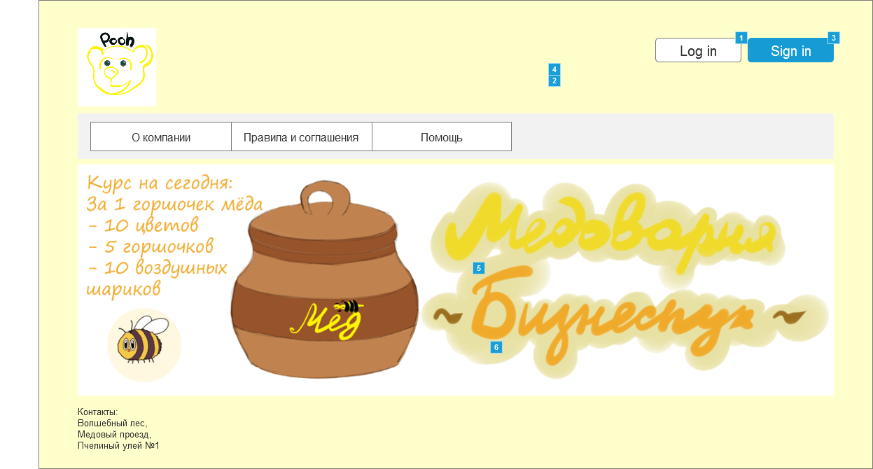

Рис. 1 Макет главной страницы

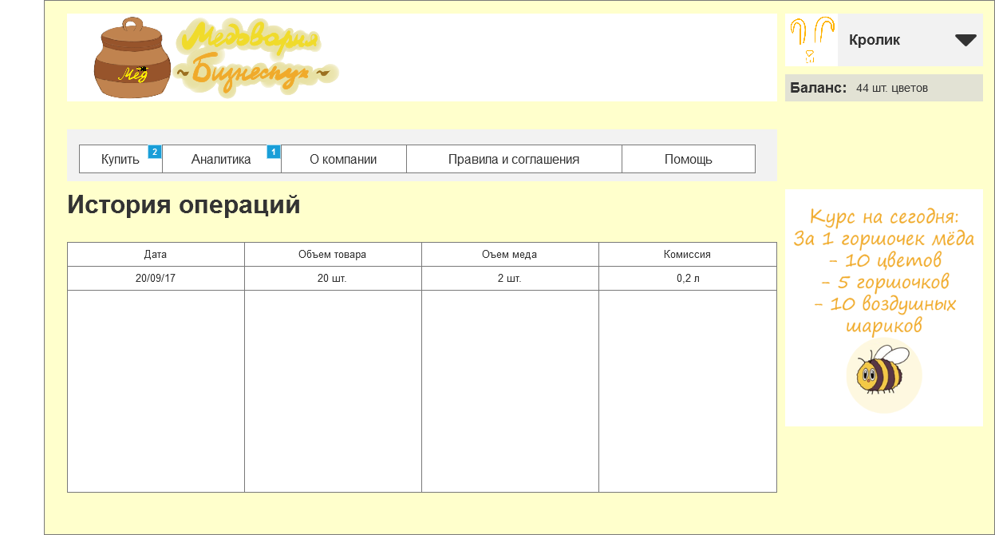

Рис. 2 Макет личного кабинета

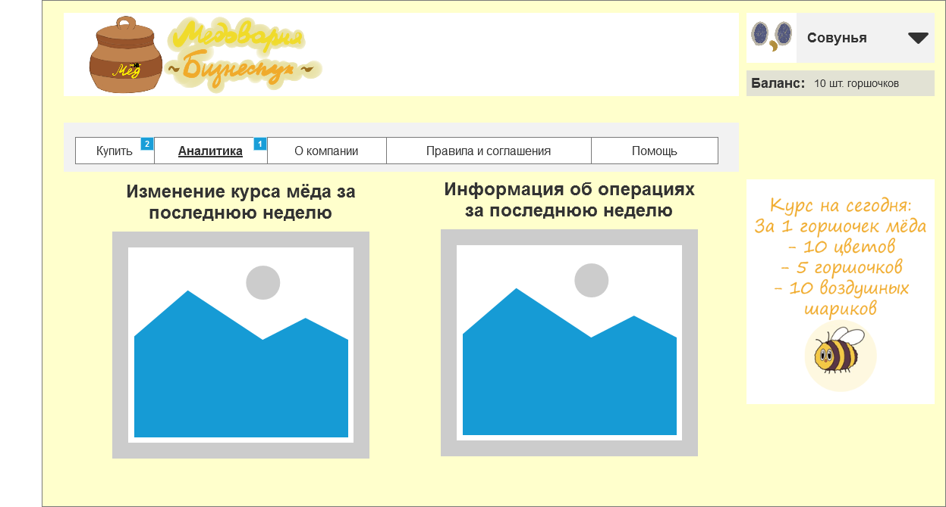

Рис. 3 Макет страницы с аналитикой пользователя

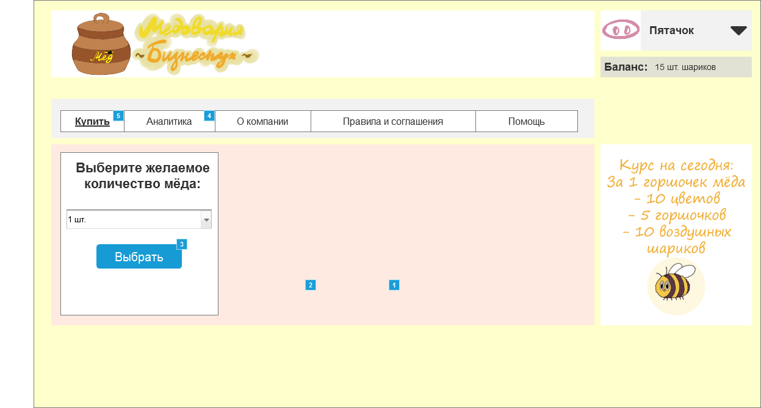

Рис. 4 Макет страницы обмена мёда

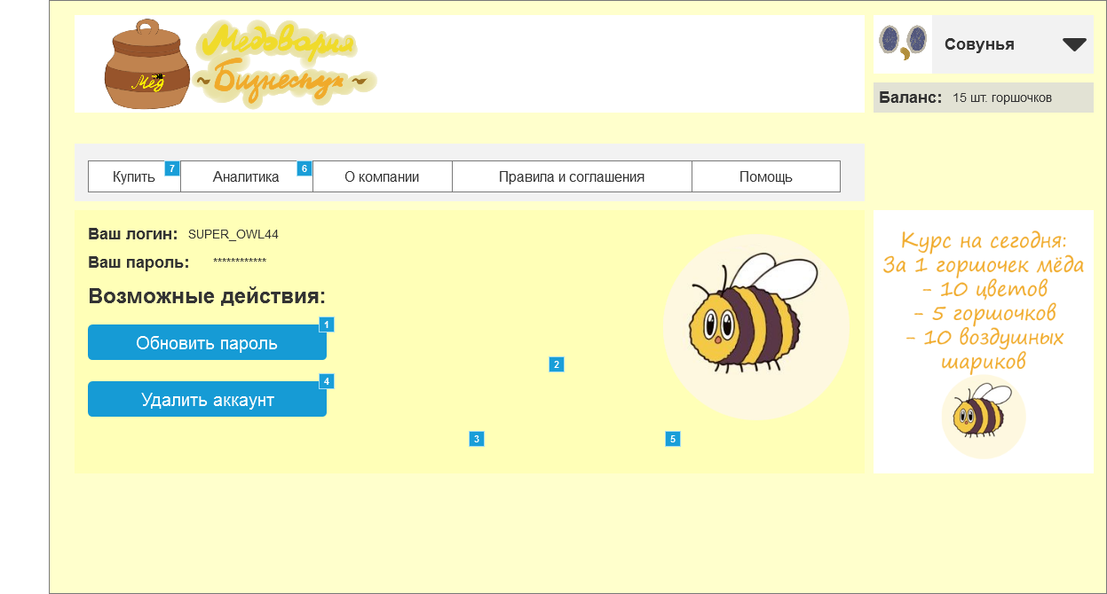

Рис. 5 Макет страницы с настройками аккаунта пользователя

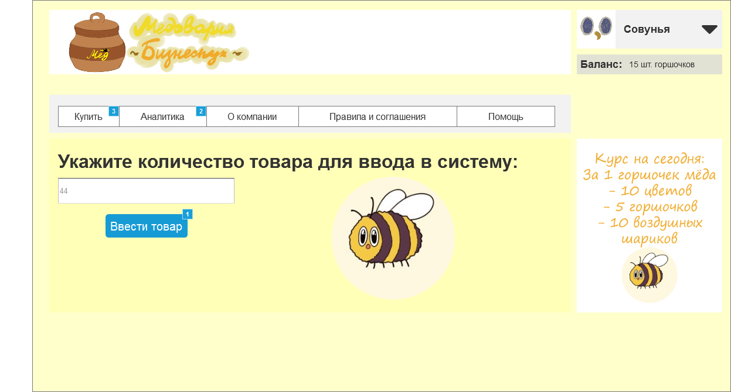

Рис. 6 Макет страницы ввода товара пользователя в систему

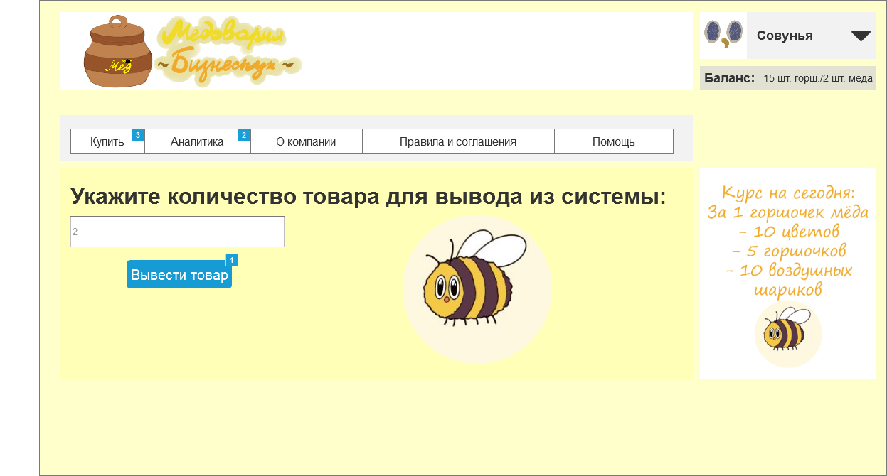

Рис. 7 Макет страницы вывода мёда из системы

16 Выбор жизненного цикла разработки ПО

При разработке ПО будет использоваться спиральный жизненный цикл разработки.

17 Выбор модели разработки ПО

При разработке ПО будет использоваться эволюционная модель разработки с двумя итерациями (быстрое прототипирование).

18 Выбор технологий разработки

Для данного приложения будут использоваться следующие технологии:

1. Система контроля версий – Git (с использованием хостинга Bitbucket);
2. Клиентская часть – Javascript, JQuery, Bootstrap, HTML;
3. Серверная часть – Node.js, MySQL,
4. Координирование команды и коммуникация внутри группы – VK.

19 Требования к программной документации

Программная документация должна быть представлена в форматах docx и pdf, файлы диаграмм Astah в формате .asta.

20 Планирование разработки. Составление предварительного графика работ, распределение задач для общего ЖЦ разработки ПО. Определение контрольных точек проекта.

1. Предпроектное исследование

12.09.2017 — 25.09.2017

Выбрать книгу, в которой описывается какой-либо бизнес-процесс, на основе которого будет разрабатываться проект.

2. Проектирование

26.09.2017 — 23.10.2017

Исследовать предметную область выбранного бизнес-процесса. Составить диаграмму прецедентов и написать сценарии работы программы, диаграмму компонентов уровня проекта на основе которой будет реализован проект.

3. Реализация

24.10.2017 — 07.11.2017

Реализовать web приложение с помощью сервера на NodeJS, клиентской части с использованием HTML, Bootstrap (CSS), JS, JQuery. Реализовать базу данных MySQL и связать ее с серверной частью.

4. Тестирование

24.10.2017 — 07.11.2017

Реализовать тесты для клиентской и серверной частей приложения. Исправить найденные ошибки.

5. Внедрение

07.11.2017 – 13.11.2017

Сдача проекта заказчику.

21 График работ по проекту

Таблица 5. График работ членов команды по проекту

|  |  |  |  |  |
| --- | --- | --- | --- | --- |
| **12.09 - 25.09** | | | | |
| **Задача** | **Ответственный** | **Планируемое время выполнения** | **Реальное время выполнения** | **Прогресс** |
| Постановка задачи, целей, назначения разработки | Подранюк Е.П. | 4 часа | 4 часа | 100% |
| Создание диаграмм использования | Борзых А.С. | 3 часа | 1 час | 100% |
| Создание сценариев использования | Подранюк Е.П. | 2 часа | 3 часа | 75% |
| Выделение требований к ПП | Бирюков Н.А. | 3 часа | 2 часа | 100% |
| Создание интерактивного макета | Подранюк Е.П. | 2 часа | 2,5 часа | 100% |
| Заполнение документа с анализом требований | Борзых А.С. | 3 часа | 2 часа | 75% |
| Исследование технологий разработки для решения задачи, выбор типа создаваемого ПП | Бирюков Н.А. | 4 часа | 4 часа | 95% |
| **26.09 - 09.10** | | | | |
| **Задача** | **Ответственный** | **Планируемое время выполнения** | **Реальное время выполнения** | **Прогресс** |
| Перераспределение состава команды и ролей внутри нее. Составление Глоссария. Выбор жизненного цикла, модели и технологий разработки ПО. Составление графика работ команды. | Подранюк Е.П. | 4 часа | 4 часа | 100% |
| Выделение нефункциональных требований. Сценарии входа в систему и регистрации. Разработка диаграммы вариантов использований. | Борзых А.С. | 3 часа | 3 часа | 100% |
| Выбор технологий разработки. Выделение функциональных требований. Сценарии работы Винни Пуха. Представление бизнес-процесса в виде диаграммы. | Бирюков Н.А. | 3 часа | 3 часа | 100% |
| Изучение работы MySQL | Дао Нгок Хуан | 3 часа | 3 часа | 100% |

Продолжение Таблицы 5

|  |  |  |  |  |
| --- | --- | --- | --- | --- |
| **10.10 - 23.10** | | | | |
| **Задача** | **Ответственный** | **Планируемое время выполнения** | **Реальное время выполнения** | **Прогресс** |
| Планирование разработки, создание графика работ внутри команды по 2-х недельным циклам. Создание ER диаграммы. Верстка главной страницы и разработка форм входа и регистрации. | Подранюк Е.П. | 4,5 часа | 4 часа | 100% |
| Исправление диаграммы бизнес-процесса. Исправление функциональных требований. Изучение работы с NodeJS. | Бирюков Н.А. | 4 часа | 3 часа | 100% |
| Исправление диаграммы использования. Исправление нефункциональных требований, объекта автоматизации и таблицы стейкхолдеровю Изучение работы с NodeJS. | Борзых А.С. | 4,5 часа | 4 часа | 100% |
| Создание скриптов для работы базы данных | Дао Нгок Хуан | 3 часа | 3 часа | 100% |
| **24.10 - 07.10** | | | | |
| **Задача** | **Ответственный** | **Планируемое время выполнения** | **Реальное время выполнения** | **Прогресс** |
| Создание HTML страниц приложения. Настройка элементов страницы и их контроль через JS скрипты. | Подранюк Е.П. | 20 часов |  |  |
| Редактирование документов по проекту. Подготовка доклада по проекту. | Подранюк Е.П. | 4 часа |  |  |
| Редактирование диаграммы бизнес-процесса | Бирюков Н.А. | 2 часа |  |  |
| Разработка серверной части приложения и ее связь с клиентской. Распределение компонентов для реализации между сотрудниками отдела. Тестирование работы приложения. | Бирюков Н.А. | 22 часа |  |  |
| Разработка серверной части приложения, тестирование работы приложения. | Борзых А.С. | 22 часа |  |  |
| Разработка связи серверной части приложения с базой данных. | Дао Нгок Хуан | 18 часов |  |  |

22 Глоссарий

Таблица 6. Используемые термины предметной области

|  |  |
| --- | --- |
| Термин | Объяснение |
| Винни Пух | Администратор системы. Имеет фиксированные данные для входа. Собирает комиссионный мёд с жителей. |
| Воздушный шарик | Товар типа пользователя Пятачок (см. Товар пользователя) |
| Горшочек (тара) | Единая тара для мёда, продаваемого пчёлами. Имеет фиксированный объем – 0,25 л. |
| Горшочек (товар) | Товар типа пользователя Совунья (см. Товар пользователя) |
| Житель леса | Обычный пользователь системы. |
| Комиссионный мёд | Количество мёда, которое взимается с пользователя за совершение операции в системе (кроме вывода мёда из системы). Снятие с счета пользователя происходит на следующий операционный день (см. Операционный день) после обмена. |
| Кролик | Житель леса с товаром цветы (см. Цветы) |
| Операционный день | Время с 7:00 до 6:59 по мск времени. Определяет день снятия комиссионного мёда с пользователя, совершившего покупку. |
| Пчелиный мёд | Главная валюта системы. Все операции, совершаемые в системе, облагаются комиссией (см. Комиссионный мёд), которая указывается в мёде. Вывод мёда из системы не облагается комиссией. |
| Пятачок | Житель леса с товаром воздушные шарики (см. Воздушный шарик) |
| Совунья | Житель леса с товаром горшочки (см. Горшочки (товар) |
| Товар пользователя | Товары пользователей приложения. В зависимости от вида товара, который имеет пользователь, определяется тип пользователя. От типа пользователя зависит стоимость мёда, указываемая в количестве товаров определенного вида. |
| Цветы | Товар типа пользователя Кролик (см. Товар пользователя) |
| Цельнотоварность | Принцип, лежащий в основе процессов внутри системы. Определяет, что совершаемые операции обмена должны происходить только с помощью целого числа товаров. |

Приложение А Описание бизнес-процесса

Рис. А.1 Описание бизнес процесса

Приложение Б Диаграмма вариантов использования

|  |  |
| --- | --- |
| C:\Users\Katie\Desktop\Варианты использования.png | Рис. Б.1 Диаграмма вариантов использования |